
Издается с января 2003 года один раз в месяц
МАЙ 2022 (№4) Совместная газета учеников и учителей МБОУ
"Кишертская СОШ имени Л.П.Дробышевского"

Колокольчиком весёлым в школе прозвенел звонок
21 мая на школьном дворе состоялся праздник Последнего звонка. 57 девятиклассников и 20 одиннадцатиклассников вышли на финишную прямую – государственную итоговую аттестацию. Для главных виновников торжества звучали как официальные поздравления, так и трепетные пожелания удачи от первоклассников, классных руководителей и родителей. Право подать последний звонок было предоставлено ученице 1 «Б» класса Полине Горбуновой.
Продолжение на стр.4

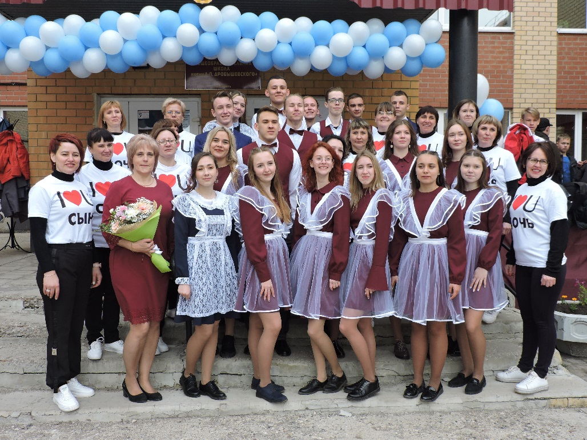

Одиннадцатиклассники-2022

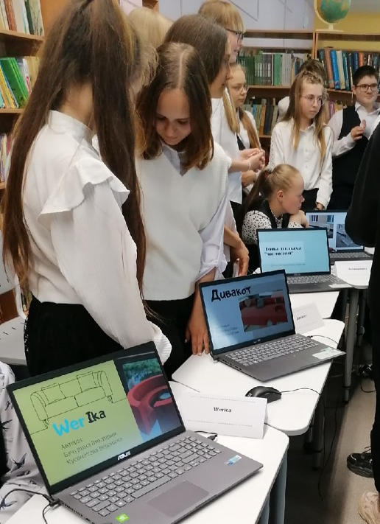
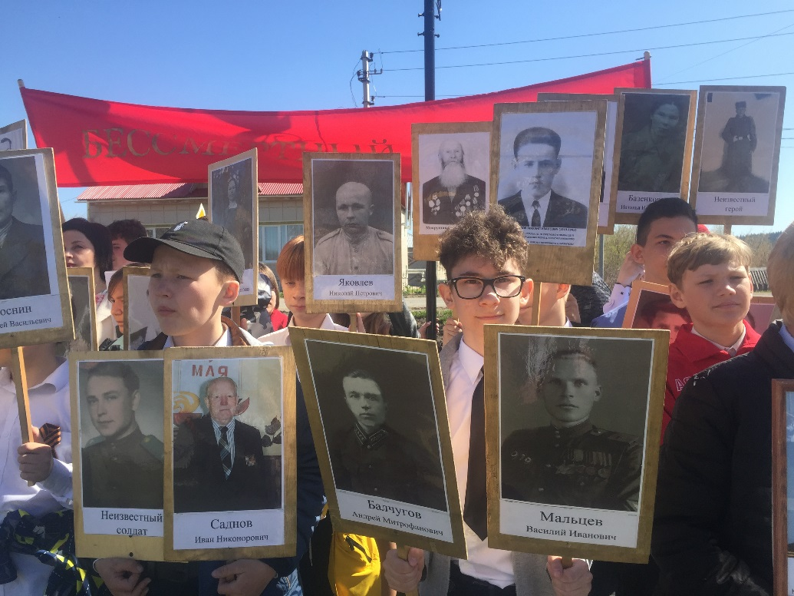
Сегодня
в номере

Проектная конференция
стр.5
День нашей Победы
стр.2


К 100-летнему юбилею пионерии

Новости короткой строкой
А ЧТО У НАС?

С 18 по 19 мая на территории лагеря «Сосновый бор» в Перми прошёл весенний слет РДШ, посвящённый 100-летию со дня основания Всесоюзной пионерской организации, которая просуществовала около 70 лет. Пионерия – это наследие эпохи, это детство наших мам и пап, бабушек и дедушек. Ребята из большинства территорий Пермского края побывали на этом увлекательном и познавательном слете, в том числе и ученики нашей школы - Анастасия Нечепуренко, Софья Наумова, Анастасия Медведева, Александра Оборина.
Эти два дня прошли незаметно: мы побывали на интеллектуальной игре «Пионер! Будь готов!», приняли участие в игре «Мой город РДШПК». Также посетили разные мероприятия, образовательные площадки, встретились с интересными людьми и побывали на мастер-классах. В конце первого дня был организован «Квартирник РДШПК», где пели песни под гитару в орлятском песенном кругу. Завершающим мероприятием стал «Вечерний отрядный огонек», где подвели итоги насыщенного дня. Мы не заметили, как прошло время.
На следующий день посетили торжественную церемонию награждения лучших активистов-выпускников и школ РДШ по итогам 2021-2022 года. Встретились с министром образования и науки Раисой Кассиной. Раиса Алексеевна рассказала о возможностях, которые сегодня перед нами открыты в Пермском крае и в стране благодаря нацпроекту «Образование» и президентской платформе «Россия – страна возможностей».
Такие мероприятия учат работать в коллективе, развивают лидерские качества, помогают раскрывать свои таланты. И я теперь точно знаю, что всё, чем я сейчас занимаюсь, не зря. В моей жизни это второй слёт, и я надеюсь, что он не последний. Хотелось бы чаще посещать подобные мероприятия, знакомиться с новыми людьми и получать новые знания.
Анастасия Нечепуренко, 8 «Б»

* * *
5-6 мая в преддверии празднования Дня Победы состоялся общешкольный конкурс чтецов «Я читаю стихи». Ребята 1-5 классов читали стихи на тему «Тихая моя Родина», а учащиеся 6-11 класс представили стихи на тему «Этот праздник со слезами на глазах», посвященные 77-летию Победы. Победителями стали Диана Дулепинских, 1 «Б», Иван Худяков, 3 «А», Елизавета Царегородцева, 5 «А», Ксения Палайма, 6 «А», Христина Буторина, 8 «Б», Екатерина Коточигова и Максим Шабуров, 10 класс.

* * *
8-9 мая Кишертская школа принимала участие в мероприятиях, посвящённых Дню Победы: праздничное шествие, торжественный митинг, акция «Бессмертный полк», акция «Зажги свечу памяти», легкоатлетическая эстафета. Школьники стали участниками почётного караула у обелиска павшим воинам и вальса Победы, соведущими на митинге и артистами на праздничном концерте. Они стали победителями и призёрами эстафеты и участниками турнира по мини-футболу.
* * *
21 мая в Кишертской школе прошли занятия с Игорем Марковичем Гиндисом – с один из самых известных журналистов и телеведущих Пермского края, бессменным ведущим рубрики «Дежурный по городу» на телеканале «Рифей-Пермь». Обучение журналистов проходит в рамках реализации социального проекта Кишертского округа «Сказание долины камней». На занятии речь шла об интервью: каким бывает интервью и как правильно составить для него вопросы. Также говорили о репортаже. Для следующей встречи ребята будут готовить вопросы для пресс-конференции с Игорем Марковичем.

Каким ему быть?

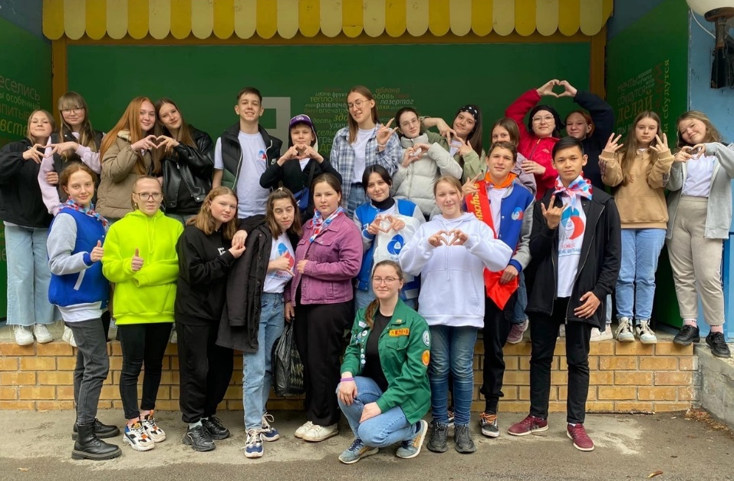

Зарница – игра для смелых и ловких

ЗНАЙ НАШИХ!
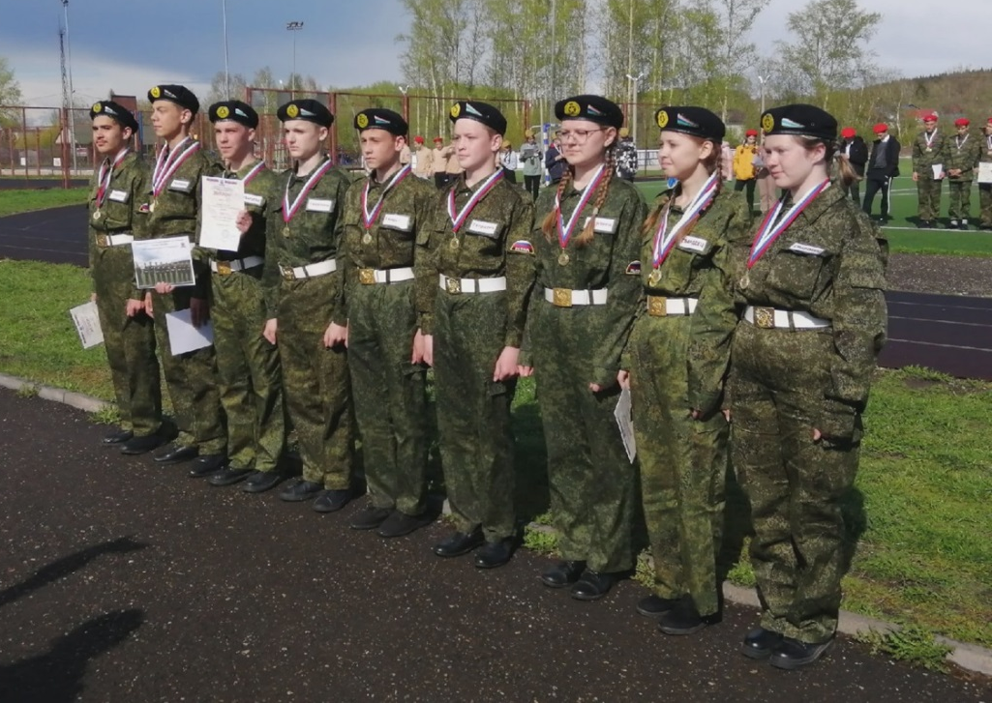
17 мая на стадионе Кишерти прошла традиционная муниципальная юнармейская военно-спортивная игра «Зарница-2022». В этом году в игре приняли участие 5 команд: команда «Русские 1» из Осинцевской школы, команда «Факел» из Посадской школы, команда «Патриоты» из Кордонской школы, команда Шумковской школы «Юнармия», команда «Гвардия» из Кишертской школы. Команда нашей школы состояла из девяти человек: Рахимкулов Дмитрий (командир команды), Кинев Илья, Добрынин Евгений, Минеев Александр, Мехряков Илья, Вятченин Михаил (запасной), Буторина Христина, Чугунова Мария и Апполонова Елизавета (запасной).
Времени на подготовку было не так уж и много, около месяца, но мы упорно трудились каждый день. И во всем этом нам помогали замечательные, добрые, отзывчивые преподаватели Вячеслав Викторович Бушуев и Олег Викторович Падуков.
Итак, мы получили маршрутный лист и отправилась на прохождение испытаний. За каждый вид соревнований мы получали отдельные места, а в конце игры все места суммировались и определялось итоговое место: визитка (1 место), строевая подготовка (1 место), сборка-разборка автомата (1 место), снаряжение магазина патронами (1 место), полоса препятствий (3 место), интеллектуальная игра (2 место), стрельба из пневматической винтовки (3 место), метание гранаты на дальность (4 место), одевание ОЗК и противогаза (1 место), бег 60 м и 1000 м (1 место), подтягивание (4 место), отжимания (2 место).

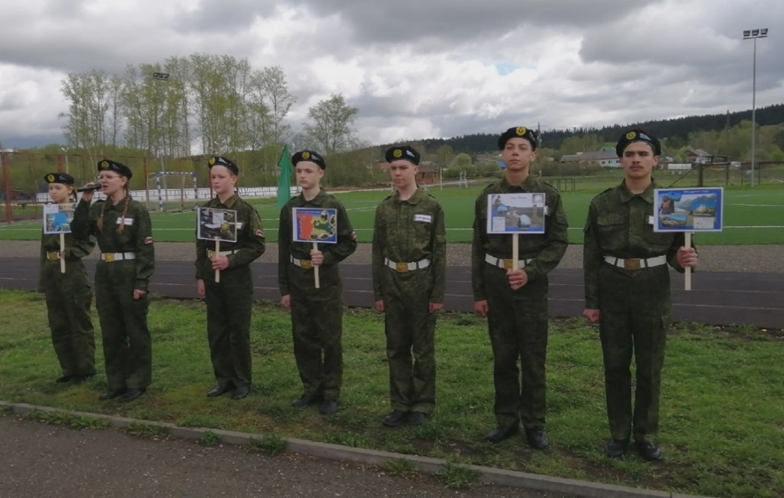
Официально военно-спортивная игра «Зарница» была организована в СССР в 1967 году. Целью игры было военно-патриотическое воспитание советской молодёжи. «Зарница» входила в план организации начальной военной подготовки в средних учебных заведениях в связи с сокращением военной службы с 3 до 2 лет.
В каждой номинации было награждение участника, который был лучшим. По итогам игры мы за наше старание и упорство заняли 1 место. Было очень волнительно, но при всем этом мы получили множество положительных эмоций. 2 место заняла команда «Русские-1», 3 место у команды «Патриоты», «Факел» - 4 место и «Юнармия» - 5 место. Каждому вручили медаль и фотографию всей команды на память.
«Зарница» - это военно-спортивный праздник, который даёт нам, участникам, бурю эмоций и возможность проявить себя в разных видах соревнований. Быть участником команды зарничников не только ответственно, но и очень почётно.
Христина Буторина, 8 «Б»
В добрый путь, выпускник, в добрый путь!

НАШИ ПРАЗДНИКИ
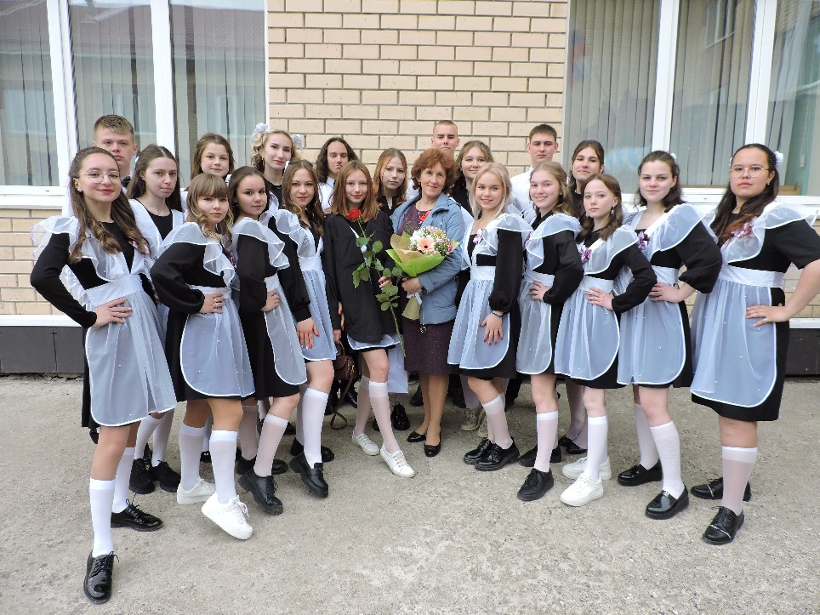
Этот день не отмечен в календаре красным цветом, но его отмечает вся Россия. Это праздник, когда для наших выпускников звучит последний школьный звонок.
Последний звонок – начало нового жизненного этапа, переход в неизведанный и манящий мир взрослой жизни. Этот праздник навсегда останется для нас светлым и радостным воспоминанием о годах, проведённых в родной школе с любимыми учителями.
Я в этом году выпускница 9 класса. Но со школой я не прощаюсь, так как собираюсь идти в 10 класс. Это был и мой праздник.
Школьный двор был оформлен в виде летучего корабля, который с нами и нашими мечтами отправится во взрослую жизнь. Очень символично начался праздник с вальса ведущих – Арины Корниловой и Вадима Худякова. А затем состоялся зажигательный и захватывающий выход всех выпускных классов.
Трогательные слова звучали в наш адрес от многих – от главы Кишертского муниципального округа, от директора школы. Эмоции не утихали, слезы радости и печали текли по щекам, волнение переполняло.
Поздравили нас и наши любимые классные руководители, которые за столько школьных лет стали родными для нас. И, конечно же, наивные стихи о последнем звонке звучали из уст самых маленьких школьников, которые, наверное, с некоторой завистью смотрят на нас, взрослых и самостоятельных. А как удивили нас наши родители! Они и пели, и танцевали. В финале праздника выпускники 11 класса подарили всем собравшимся на школьном дворе традиционный вальс.
И вот кульминационный момент. Первоклассница Полина Горбунова подала последний звонок.
Последний звонок – трогательный до слез праздник, который ставит точку в многолетнем учебном марафоне со всеми его уроками и переменами, контрольными работами и домашними заданиями. Совсем скоро нас ждут экзамены и выпускные вечера. Заканчивается пора детства, и начинается совсем другая новая взрослая жизнь.
Мария Иванова, 9 «А»

9 «А»

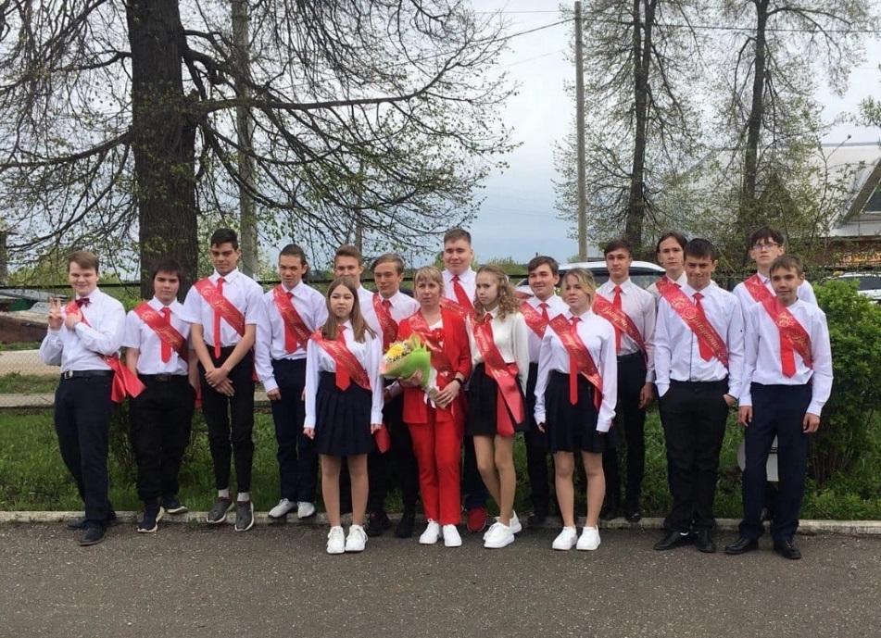
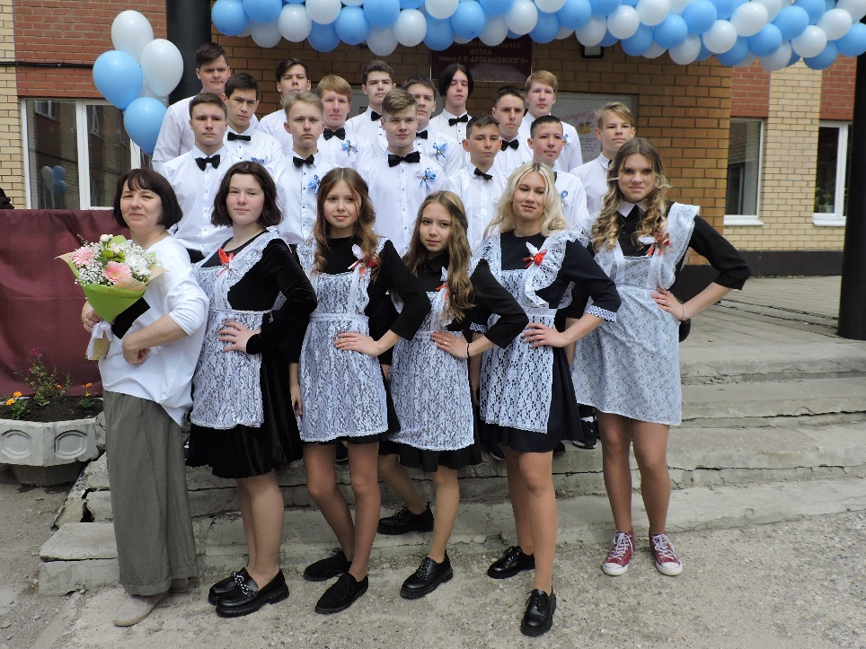
9 «В»
9 «Б»
4

13 мая в Кишертской школе завершил работу Мобильный технопарк «Кванториум». В течение года специалисты Кванториума провели три сессии. 180 учащихся прошли обучение по таким программам, как аэроквантум, VR, промдизайн, хайтек. На официальном закрытии были подведены итоги, представлены лучшие проекты. На проектной конференции учащиеся демонстрировали свои итоговые работы – около 30 проектов. Среди них такие, как «Яндекс. Панорамы Кишерти», «Цифровизация школьного музея», «Зона отдыха «Под Лобачом», «Парк-площадка для выгула собак», «Шкаф с умным зеркалом», «Набережная», «Кухня «Квадро» и другие. На конференции присутствовали Дунина С.В., заместитель главы администрации МО по социальному развитию, начальник управления муниципальными учреждениями, Штейникова Н.В., заместитель начальника управления муниципальными учреждениями, начальник отдела образования, Трофимова Л.С., начальник отдела культуры, молодежной политики, спорта и туризма, Добрынина С.М., начальник отдела социально-экономического развития, Летита Т.И., директор РИМЦ, Жуланов В.Е., руководитель мобильного технопарка «Кванториум».

Актуальность и широта спектра
ЮНЫЕ ИССЛЕДОВАТЕЛИ

Школьный гид «Профессор Фауст»
Авторы проекта: Егор Родин, Егор Ануфреев, Иван Истомин, Вера Сарапулова, Максим Тестов, Степан Саломатов
Руководитель: Виктория Александровна Гущина
Новые ученики нашей школы столкнулись с одной проблемой: они плохо ориентировались в школе. Мы решили им помочь. Для этого мы создали героя дополненной реальности - Профессора Фауста. Он объясняет новым ученикам, где находится определённый кабинет и с какими вопросами туда можно обратиться. Чтобы появился профессор Фауст, мы сделали специальный плакат с QR-кодом для скачивания приложения. Когда откроешь приложение и наведёшь камеру на плакат, у тебя появится наш герой и расскажет вам об этом помещении.

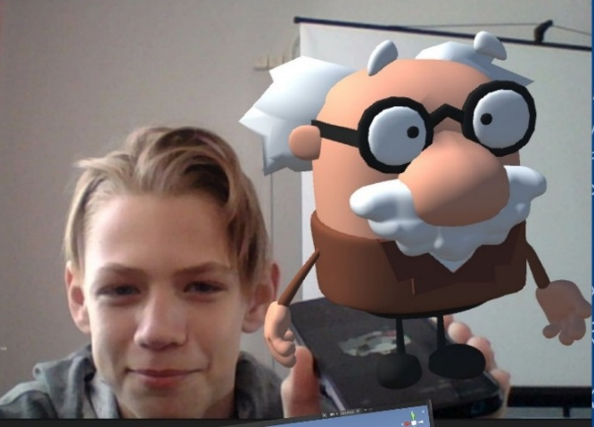

Многофункциональный лежак «Shoes bed»
Авторы проекта: Мария Штейникова и
Олеся Мухлади
Руководитель: Замараева Полина Владиславовна
Многофункциональный лежак Shoes bed создан для отдыха. На нём есть место для компьютера и складные столики, что очень удобно для школьников. Также был разработан специальный матрас для комфорта. Рассчитали стоимость лежака (экокожа, моноблок, корпус, механизмы, лампочки, наполнитель) – 64000 рублей.

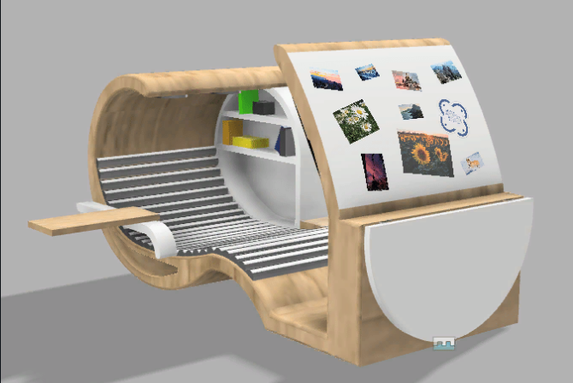

Комната отдыха «Relax time»
Авторы проекта: Шахназа Сабирова, Олеся Тарасюк
Руководитель: Виктория Александровна Гущина
Цель проекта – создать комфортное место отдыха для школьников. В комнате отдыха будут пуфики, большой круглый стол, полки с книгами, кулер, розетка для зарядки гаджетов, расписание уроков и звонков. Ребята смогут здесь отдохнуть, попить чай, почитать книги, пообщаться с друзьями. Бюджет такой комнаты – 35341 рубль.

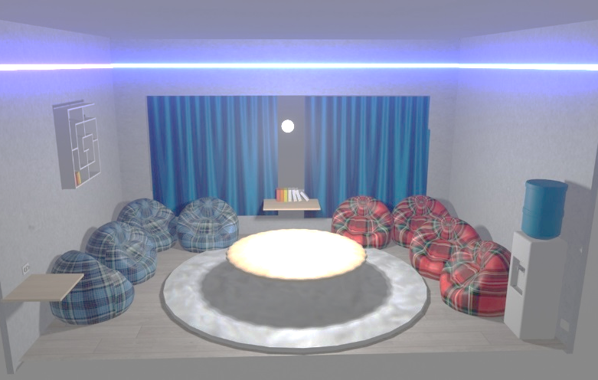

Разговор о самом главном
Знаете, сегодня я задумалась о слове «семья». Такое знакомое, часто произносимое. Настолько часто, что не задумываемся о его значении. Так что же значит это слово для меня? Семья - это люди, к которым ты можешь прийти после тяжёлого дня. Они тебя обязательно поддержат. Люди, которые с радостью позаботятся о тебе, когда приболел. Люди, которые просто приготовят тебе ужин, когда ты сам будешь не в состоянии. Семья для меня значит очень многое.
Время, проведенное в семье, нескончаемо и быстротечно одновременно. Я знаю, что дорога близким. Доверие и уважение, любовь и теплота окутывают, и ты не замечаешь пространство. Вроде бы все вечера одинаковы, но эта похожесть никогда не надоест. Это как площадка для взлета, для нового. Семья поддержит меня в начинаниях, мама научит и подскажет, направит: "Смотри только вперёд!" Сестра будет со мной при любых обстоятельствах. Каждый человек - частичка одного огромного целого.
Почему я думаю об этом? Мы читали. Просто читали вслух про маленького стрижонка по имени Скрип. Ему предстояло пройти в жизни очень многое. Его семья и близкие сделали все, чтобы он не пропал, выжил. Тепло маминого крыла, первые вкусные капельки – это все забота мамы. А я вспоминаю сладкое ощущение момента, когда мама поправит одеяло и поцелует перед сном, как утром с кухни доносится запах вкусностей. Вроде бы детский рассказ, а трогает до глубины.
Мама научила любить: вторая «капля» сестре, красота мира впереди – надо сделать только первый шаг. Видеть радость в преодолении трудностей, ощущать счастье первого полета. Оказывается, любовь в сердце тоже закладывается в семье. Я, как Скрип, учусь любить. Я поняла!!! Надо наполниться любовью, чтоб через край, чтоб всем раздать.
Семья научила меня не опускать крылья, не сдаваться. Нельзя, чтобы «пятнышко света потухло». Уметь работать, помогать, даже ждать, наверно, всегда важны. Уметь расти, уметь утолять голод знаний. Ведь Скрипу, как и мне, тяжело и интересно познавать новое. Первая сыгранная композиция на гитаре – это же полет подросшего Скрипа над рекой. В глазах сестры, сидящей в зале, я видела поддержку. Это помогло мне.
А дальше будет новая высота. Будет мама, которая подтолкнет, сестра, которая поддержит, и ощущение тепла. Будет лето в душе. «Приноси нам на крыльях лето!» - призывает рассказчик. Это значит счастье вместе.
Вот об этом рассказ Астафьева «Стрижонок Скрип». Я даже засомневалась: он точно только для детей?
Юлия Финкайзер, 7 «В»

МЫ ТВОРИМ

В некотором царстве, в некотором государстве родилась маленькая речушка. Шло время, росла она, ширилась, сил набиралась. Древность её не годами, а племенами и народами, которые она видела, определяется. Знакома она с этносом Коми, они и дали ей имя: «сыл» - талая, «ва» - вода. Водицу речка давала чистую, мягкую и приятную на вкус.
Много младших братьев и сестер к ней прибегали. Вогулка, Иргина, Ирень, Бабка,
Кишертка, Барда, Шаква, Лёк и Молёбка - все они жили дружно и весело. Рыбы великое множество обитало в Сылве. Птицы быстрокрылые над ней летали. По берегам леса и пещеры в великом множестве красовались. Трудно было сравняться с рекой по красоте и богатству. Так жила и царствовала Сылва много лет.
Но люди, живущие по берегам, решили, что они сильней матушки-природы. Стали рыбу сетями вылавливать, лес дремучий по берегам под корень рубить, ненужный мусор в Сылву скидывать. Собрала все силы речка быстрая, решила лишнее на берег вытолкнуть. Весной воды широко разливаются, а потом река в русло возвращается. Вот и стала речка людям обратно все коряги и мусор выкидывать.
Но возгордились люди: «Негоже нам за рекой чистить!» Не поняли они, что это их рук дело. А речка боролась десятками лет. Силы уже на исходе. Стара она стала, усохла. А раньше красавица была. Видела она лесных всадников и пермян. Много племён она знает. Даже село в честь нее назвали. Но уважение к чистым водам и высоким берегам пропало. И потеряла Сылва свои силы, так как без любви и веры сохнет все, чахнет. Ведь у природы все так, как у людей.
Заметили это старейшины. Собрали народ на горе, чтоб увидели люди, что они натворили. Задумались жители, увидя такую картину горестную. Поняли, что воды чистой не испить, пенья птиц на заре не услыхать, красотой не полюбоваться. Стали думать: как положение исправить. И решили, что всем миром выйдут берега и русло Сылвы чистить, леса восстанавливать, гнезда птиц возвращать. Долго работали люди, прощения у реки просили. Осознали все, что нельзя себя выше природы ставить.
На всю жизнь люди урок усвоили, и детям своим завещали беречь красоту и силу природную...
Анастасия Финкайзер, 7 «В»

Главный редактор: Черныш Е.С.  Техническое обеспечение, верстка: Кузнецова Кристина  Фоторепортер: Корнилова Арина  Корреспонденты: Нечепуренко Анастасия, Буторина Христина, Соколова Полина, Путилова Анастасия, Угольникова Марина, Алёна Евдокимова | Адрес редакции:  617600, Пермский край, с. Усть-Кишерть,  ул. Советская, 11. т.8 (34252) 2-14-23  E-mail: kishertscool@mail.ru  http:// http://shkola-kishert.a2b2.ru/  Учредители: коллектив учителей и учащихся.  Тираж 70 экз.

